L’Histoire
La 1ère et la 2nde Epoque
Personne ne connaît avec exactitude les événements qui ont jalonnés ces époques : trop lointaines et trop troublées, elles demeurent mystérieuses aux yeux de l’humanité.
On considère que, durant la 1ère Epoque, les Dieux ont même arpentaient Esteren librement, guerroyaient les uns contre les autres et contre les Ténèbres. Les Légendes sur les Héros invincibles et les Seigneurs immortelles se déroulent toutes dans ce temps mythique, mais les légendes restent des légendes. Les plus célèbres d’entre-elles relatent la création des éléments par de dragons gigantesques, la formation du mont Echo, le Duel entre le Chevalier Fou et l’Ombre parmi les ombres, le tribunal des trois Dieux de la Mort, la naissance des Feonds ou encore la création de la Magience, cadeau d’un père à sa fille. C’est dans ces légendes qu’on évoque pour la première fois les ancêtres des Humains : le Peuple Muet.
La 2nde Epoque, quant à elle, est connue partiellement, du moins durant ses derniers siècles. Sans dates précises et sans témoignages dont la véridicité est approuvée, tous les historiens s’accordent cependant sur certains faits qui ont conduit à la 3e Epoque. Les légendes décrivent dans le début de cette époque l’exode de Dieux, qui partent vers un pays inconnu. Ils choisissent des messagers pour communiquer avec le peuple qu’ils abandonnent derrière eux, et pour l’aider dans la lutte contre les puissances sinistres qui le harcèlent déjà à cette époque. Ces puissances grandissent graduellement, peu à peu, et atteignent durant les cent dernières années de la 2nde Epoque une puissance inimaginable. On appelle ce temps l’Aergewin : des hordes innombrables parcourent le Royaume, ainsi que des Feonds d’une taille incroyable, menés par des êtres d’une puissance quasi-divine mais à l’apparence humaine.
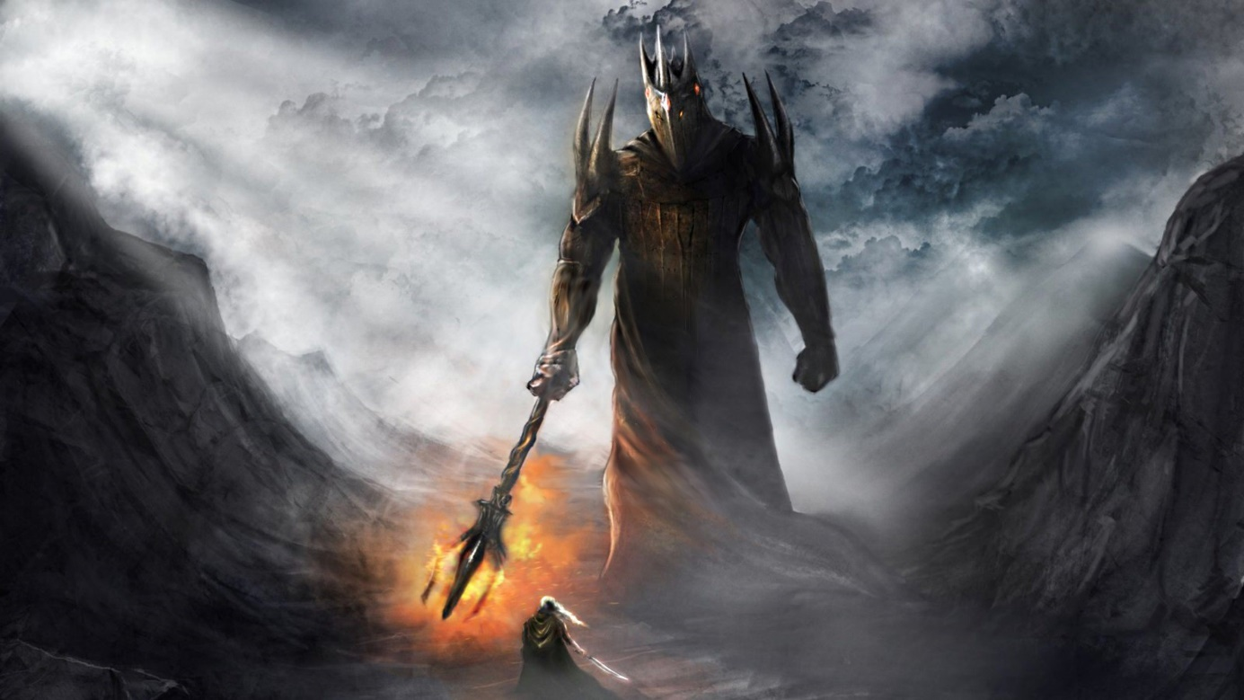
Feond titanesque affrontant un Commandant Hilderin

L’humanité reste longtemps terrée dans des villes fortifiées, incapable de réagir, jusqu’à ce qu’elle soit menée par quelques hommes et femmes héroïques pour repousser les Feonds. Le plus célèbre d’entre tous, qui dirigera un Royaume sauvé de la ruine et réunifié, est nommé Kairos, le Héros-Roi. La fin de L’Aergewin annonce la venue d’une nouvelle Epoque.
La 3e Epoque
-Kairos Warren le Héros-Roi met fin à l’Aergewin en chassant les Feonds d’Esteren suite à de nombreuses batailles. Il réunit les différents duchés en un seul et même Royaume, ce qui lui vaut le surnom d’Unificateur. La 3e Epoque débute à partir de la date symbolique de la cérémonie d’Unification à Uru’Baen. Kairos sera cependant assassiné par sa propre épouse quelques années après la victoire.
-Son neveu et sa nièce, Lens et Daphnée, dirigent ensemble le Royaume pendant plusieurs années. Ils décident de diviser les terres du Royaume en cinq, en leur donnant le nom d’un des objets magiques de leur oncle : le sceptre, la cape, la couronne, l’orbe et l’anneau. Lorsque Lens meurt, Daphnée lègue le pouvoir à son fils cadet, Host.
-Gouvernant de façon radicalement différente, Host tente de concilier Demorthèns, Magientistes et Templiers, notamment en limitant l’expansion économique de ses derniers. Les tensions s’accroissent, et la 1ère Guerre du Temple éclate. Host lui-même est tué pendant la bataille du lac d’Eiryé, pour stopper la croisade d’Aysen, représentant du Temple. Suite à ce carnage, des arrangements sont trouvés, et les Warren perdent le trône pendant Trois générations.
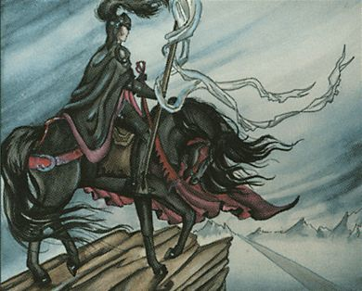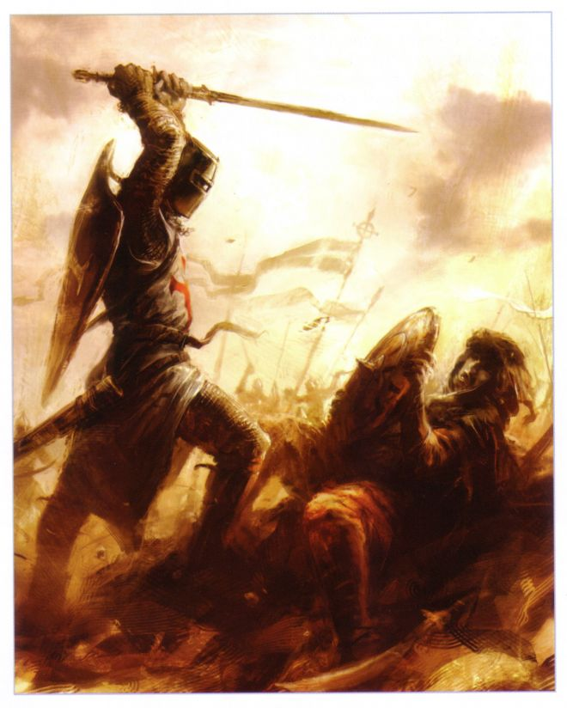

-Les successions sont difficiles : les batailles de pouvoir entre les familles ne finissent plus, les attaques de Feonds sont fréquentes et le roi Owen Colfer est contraint de diviser le Royaume pour éviter une nouvelle guerre civile.
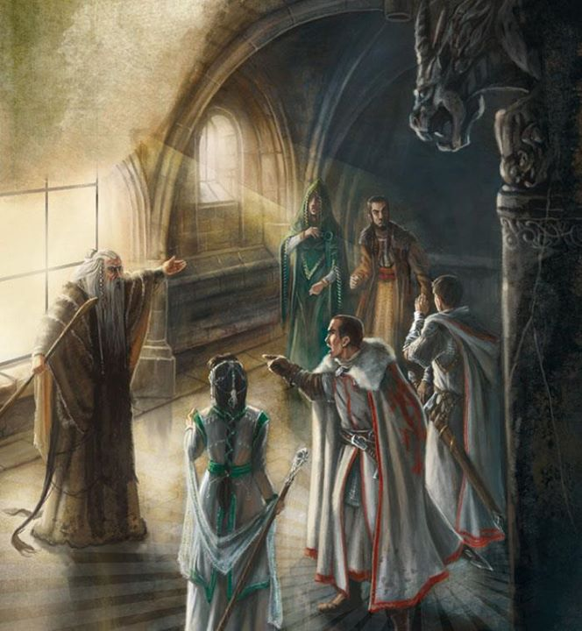
Les terres de la cape, de l’orbe, de la couronne, du sceptre et de l’anneau deviennent alors des Royaumes indépendants. Suite à la mort d’Owen, la descendante très appréciée de Kairos, Céphise Warren, monte sur le trône du Royaume le plus influent, celui de l’Anneau, qui contient la capitale Uru’Baen.

-Une période prospère s’ensuit, chaque royaume savourant son indépendance. Le Royaume de l’Orbe devient la République de l’Orbe grâce à l’influence de la Famille Dot. Mais une terrible attaque de Feonds vient obscurcir une nouvelle fois Esteren. Envahissant le Royaume de l’Anneau, des hordes de monstres, accompagnées de Feonds surpuissants en particulier une bête immense appelée l’Abomination, déferlent sur les terres des humains. Ils ravagèrent le Royaume, se frayèrent un chemin jusqu’à Uru’Baen, et anéantirent presque complètement la lignée des Warren, malgré l’aide apportée par les autres familles. Depuis, le Royaume de l’Anneau est désert, habité seulement par les Feonds, et a été renommé le Royaume Sans Roi.
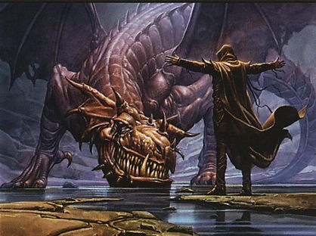
La diversion du Demorthèn Harlan pour permettre à Céphise Warren de s’échapper, en vain.
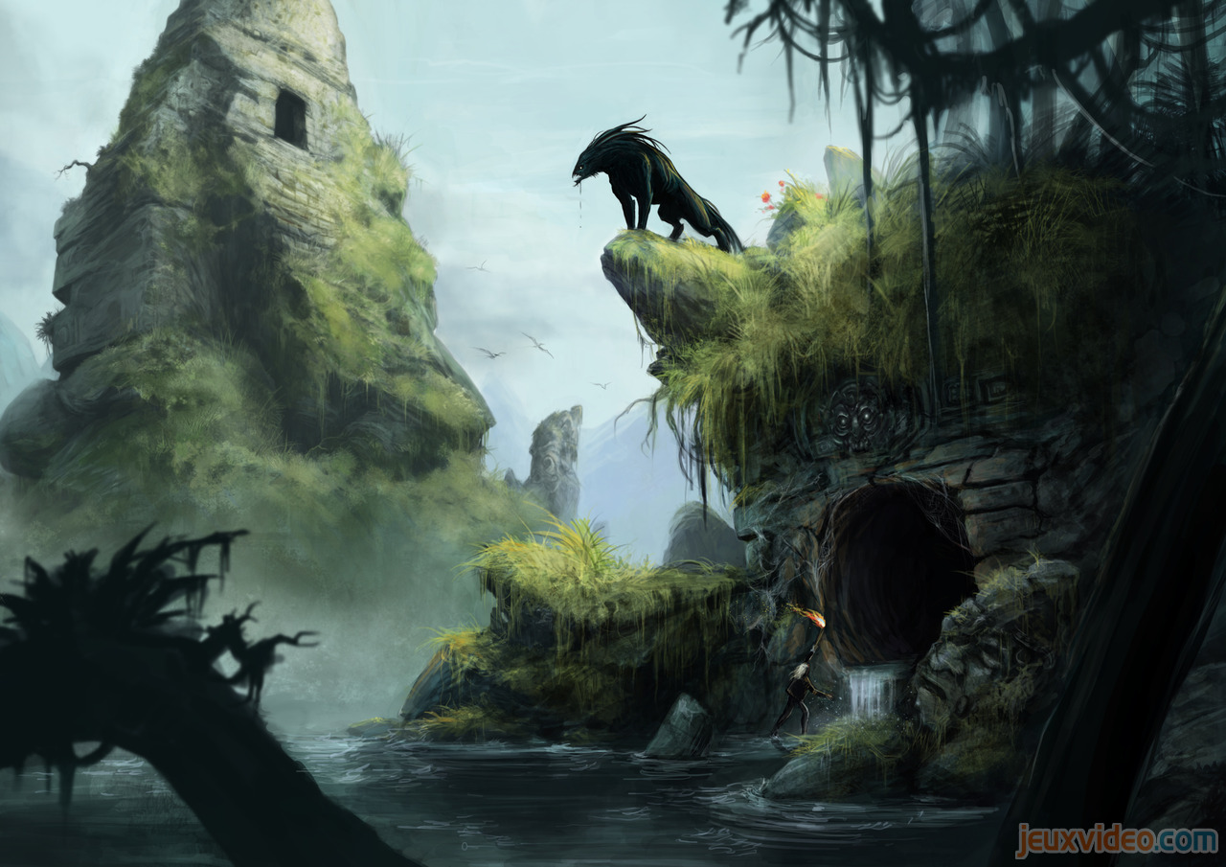

- La première République pousse les Magientistes à se soulever pour que leurs droits et travaux soient reconnus. Les tensions entre Magientistes et Templiers deviennent de plus en plus préoccupantes. Mais les efforts d’Ysée, une simple prêtresse, payent, et aboutissent à une entente. Pour la première fois, Demorthèns, Magientistes et Templiers se réunissent pour la cérémonie de la Nuit Pâle, malgré les menaces des groupes les plus extrêmes.
- Cette période de paix est brutalement rompue par une nouvelle catastrophe. Mais contrairement aux attaques précédentes, celle-ci n’est pas d’origine Feond : le Roi du Royaume de la Cape, Lucius Vault, baptisé le Roi Dément, rassemble une armée de mercenaires, d’extrémistes et d’humains corrompus par le Mal, et marche vers les autres Royaumes dans le but de les asservir. Appuyé par des forces surnaturelles, sa croisade progresse dangereusement, les grandes familles et les factions obsédées par leur ancienne rancœur. Au bord de la défaite, les trois Royaumes parviennent à s’unir in extremis, et à vaincre le Roi Dément lors de la bataille de la Vallée Déchirante.
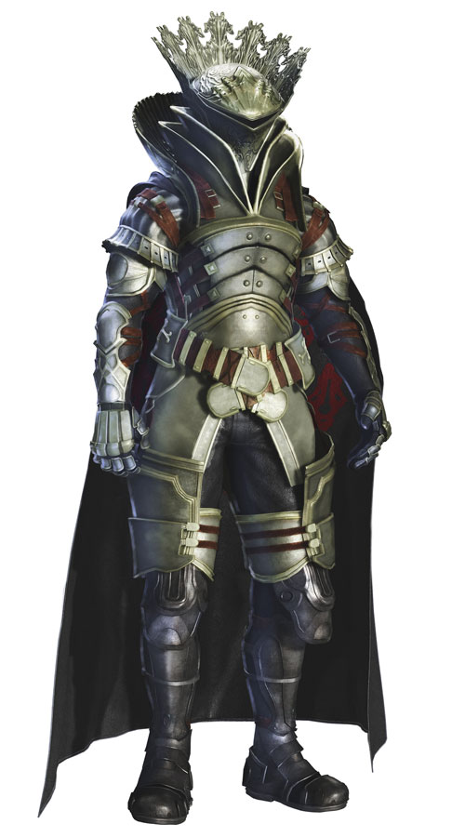
Lucis Vault, le Roi Dément, en armure de Bataille
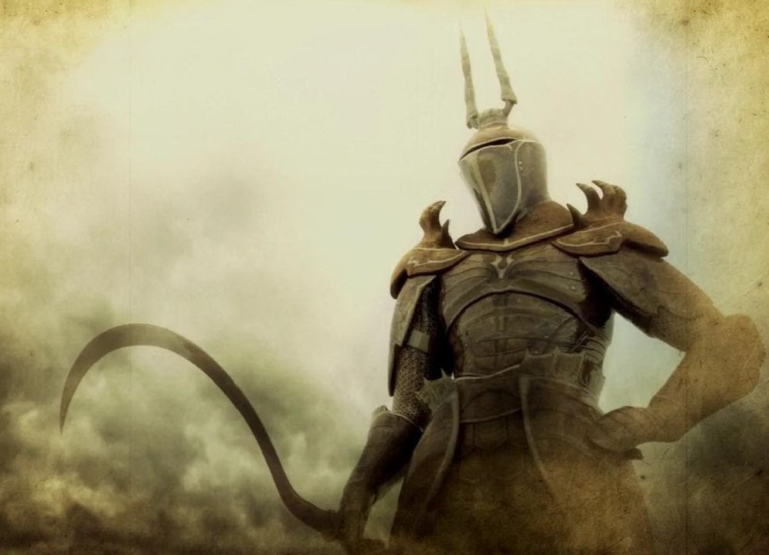
Angmas, caporal zélé du Roi Dément
-Peu après la croisade du Roi Dément, un certains nombres de Templiers s’unissent, persuadés que le mal des Feond a corrompu le cœur des hommes, et créent l’ordre des Sigires, les inquisiteurs d’Esteren. Avec l’approbation du Temple, Une vague de « purification » est lancée, et les Magientistes sont les plus touchés. Une forme de guerre froide s’instaure : les frontières entre les Royaumes de la Couronne et la République de l’Orbe se ferment. Une lourde période de tension s’installe, les attaques de Feonds sont violentes et les Nobles s’enferment dans leurs châteaux.

-Le Roi du Royaume du Sceptre, pourtant en dehors des conflits, est assassiné. Son origine non-noble en fait un martyr auprès des gens du peuple, qui sont eux-mêmes à la merci des attaques de Feonds et de bandits tandis que les Nobles se terrent dans leurs demeures. Le peuple se soulève massivement pour défendre leurs droits et leur volonté d’égalité. Des châteaux sont mis à sac, des Nobles mis à mort et de affrontements plongent une nouvelle fois les Royaumes dans la confusion et le trouble : c’est la Révolte des manoirs. Les Chevaliers-Ronces prennent le parti du peuple, afin d’extraire davantage d’impôts aux riches nobles, tandis que les Varigaux et les Demorthèns tentent d’apaiser les esprits et de trouver un arrangement. Les Bardes militeront plutôt du côté de la Noblesse, ce qui laissera une cicatrice de rancœur dans le cœur de certains révoltés. Grâce à de nombreuses manœuvres de paix, la Révolte des Manoirs s’essouffle finalement ; de nombreuses familles nobles auront cependant beaucoup souffert.
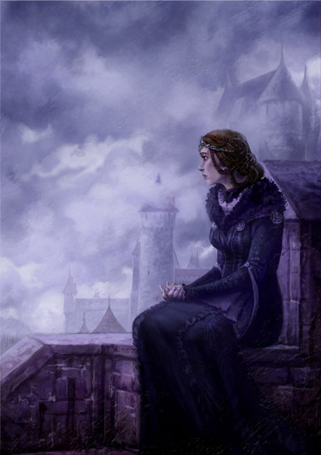
Ysha De La Rive, juste avant son assassinat durant la révolte
-La République de l’Orbe, hors de cette révolte, profite de l’assouplissement de la guerre froide avec son voisin, préoccupé par les attaques de paysans, pour faire un grand pas en avant dans la technologie magientique : des merveilles de magience sont créées, et les premiers Nods (usines immenses créant à la chaîne des artefacts) permettent d’offrir à la République des équipements magientiques facilitant le quotidien de ses habitants.

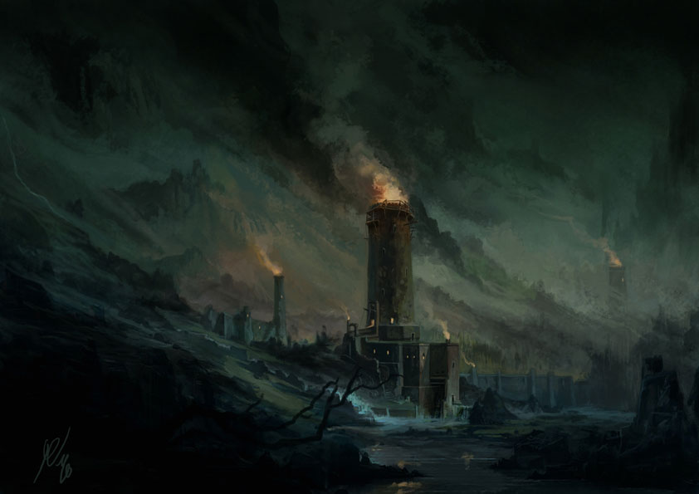
Nod magientiste près de Mor-Forsair

